Test av ekstern synstolking

Prosjektittel: | SmartTolk
Skrevet av: | Magne Lunde
Sist oppdatert: | 06.12.2022

MediaLT
Jerikoveien 22
0167 Oslo
Telefon: 21538010
E-post: info@medialt.no
www.medialt.no
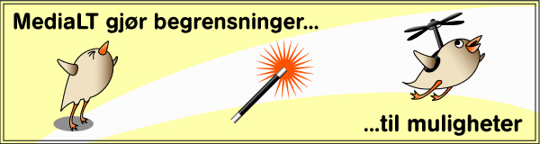
Innhold
1 Bakgrunn 3
2 Om testen 4
3 Testresultater 5
3.1 Test av OBS Studio i kombinasjon med VDO.ninja 5
3.2 Test av skjermdeling 7
3.3 Test av SharePlay 8
3.4 Test av Google Meet 9
3.5 Test av Teams og Zoom i kombinasjon 9
4 Oppsummering og videre framdrift 10
Referanser 11

Bakgrunn
Stadig nye områder omfattes av kravene til synstolking. Foreløpig er kravet om synstolking av videoopptak på offentlige nettsteder utsatt [1], men som følge av innføringen av EUs webdirektiv om universell utforming av nettsteder og mobilapplikasjoner (WAD) i Norge, er det varslet at kravet trolig vil komme. For å imøtekomme det økte behovet for synstolking, er det derfor nødvendig å tenke smart og finne nye løsninger. Ekstern synstolking kan være en innovativ og smart løsning for å imøtekomme dette behovet, samtidig som kravene til kvalitet ivaretas. Ekstern synstolking vil si at synstolken ikke behøver å være fysisk til stede der det skjer. I stedet benyttes en løsning for fjerntolking (SmartTolk).
For eksempel kan fjerntolking løse utfordringer knyttet til live strømming av møter, konferanser, forelesninger og lignende som skal legges ut som videoopptak i etterkant. Det er foreslått et unntak for live strømming, men at videoopptak i offentlig sektor som blir liggende ute lengre enn 14 dager må være synstolket. Fjerntolking vil løse begge delene: Både behovet for synstolking der og da, og i videoopptakene som blir liggende ute. Gjennom en fjerntolktjeneste (SmartTolk) kan synstolking gjøres lett tilgjengelig, og vi tror at dette vil stimulere interessen for synstolking ytterligere.
Dette er utgangspunktet for prosjektet «SmartTolk», som denne rapporten er en del av. Prosjektet er finansiert av Barne-, ungdoms- og familiedirektoratet via tilskuddsordningen «Tilskudd til kunnskapsutvikling, kompetanseheving og informasjon innen universell utforming». Hovedmålet i prosjektet er:
Undersøke, utvikle og teste løsninger for ekstern synstolking.
Prosjektet ble innledet med en kunnskapsinnsamling om ulike løsninger for ekstern synstolking Denne kunnskapsinnsamlingen er oppsummert i rapporten: Kunnskapsinnsamling Smarttolk [2]. Med utgangspunkt i kunnskapsinnsamlingen ble følgende løsninger vurdert som hensiktsmessige å teste:
- OBS Studio i kombinasjon med VDO.ninja
- Skjermdeling
- Shareplay
- Google meet
- Teams og Zoom i kombinasjon
Denne rapporten redegjør for testingen av løsningene. Testingen ble utført høsten 2022.

Om testen
Testen ble delt i to faser:
- Teknisk test
- Test av universell utforming
Følgende krav ble definert for den tekniske testingen:
- Synstolken skal kunne sitte på en annen lokasjon enn der arrangementet foregår. Det vil si at synstolken skal kunne se det som foregår, og sende synstolkingen til en bruker som er et annet sted enn der synstolken er.
- Synstolkingen skal være synkronisert med øvrig lyd.
- Løsningen skal fungere uansett om brukeren befinner seg på lokasjonen eller ikke (for eksempel hjemme hos seg selv). Det vil si at så lenge brukeren er koblet til internett, skal brukeren høre både synstolkingen og den øvrige lyden uansett hvor hun/han er.
Primærmålgruppen i prosjektet er blinde og svaksynte. I første rekke er derfor løsningene testet med tanke på å tilby synstolking, men siden vi ønsker å finne fram til universelt utformede løsninger, er hørselshemmede inkludert som en sekundær målgruppe. Derfor ble også følgende krav vektlagt i den tekniske testingen:
- Løsningen skal kunne tilby teksting uansett om brukeren befinner seg på lokasjonen eller ikke.
- Løsningen skal kunne tilby tegnspråktolking uansett om brukeren befinner seg på lokasjonen eller ikke.
Løsningene ble først evaluert og sammenlignet med hensyn til i hvilken grad de tilfredsstiller disse tekniske kravene. Dernest ble det foretatt en vurdering av behovet for å uu-teste løsningene. Behovet ble vurdert ut fra om vi kunne støtte oss på uu-testing som allerede var gjennomført, og ut fra i hvilken grad de tilfredsstilte de tekniske kravene. De løsningene som var mest aktuelle for ekstern synstolking ble prioritert i uu-testingen.
Følgende krav ble definert for uu-testingen:
- Løsningen brukeren benytter skal tilfredsstille kravene i WCAG 2.1 [3] og ha god brukervennlighet.
- Løsningen synstolken benytter skal tilfredsstille kravene i WCAG 2.1 og ha god brukervennlighet.

Testresultater
Nedenfor redegjør vi for resultatene fra testene av de ulike løsningene.

Test av OBS Studio i kombinasjon med VDO.ninja
Løsningen er satt sammen av Anders Olsvoll ved HLF utvikling. Egentlig var løsningen tenkt basert på NDI 5, men etter nærmere undersøkelser ble i stedet OBS Studio i kombinasjon med VDO.ninja valgt. Grunnene til dette var mange:
- Verken synstolk eller bruker må laste ned noe
- Løsningen har svært lave kostnader (krever to virtuelle lydkabler som koster minimum 50 kroner (donasjonsvare))
- Hovedtjenesten som benyttes, VDO.ninja, er helt gratis og er laget spesifikt for OBS Studio
- Forsinkelsen i sendingen er minimal
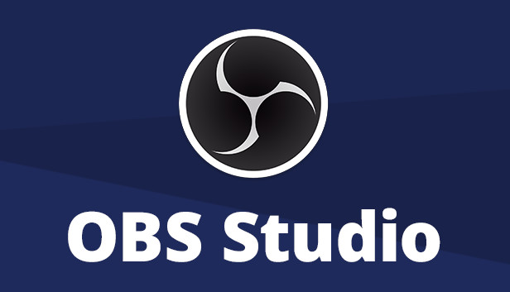
Arbeidsprosessen med å sette opp løsningen består av følgende hovedpunkter:
- Produsent/operatør oppretter scener osv. i OBS Studio eller annet kringkastingsprogram med alt av kilder som er nødvendig.
- Produsent/operatør oppretter to rom på tjenesten VDO.ninja, hver med egne innstillinger: Et tolkerom og et brukerrom.
- Synstolken mottar en lenke der hun/han kan velge mikrofon, og deretter trykke «Start». Synstolken vil da komme inn i tolkerommet.
- Synstolken hører og ser på selve sendingen og kan begynne å synstolke.
- Brukeren mottar en egen lenke, og trenger kun å velge denne lenken for å komme automatisk inn i «brukerrommet» med lyd på, uten å måtte velge noe mer.
- Er brukeren til stede der arrangementet foregår, vil brukeren ikke høre selve sendingen, kun synstolken. Dette eliminerer ekko fra salen og fremhever synstolkens tale.
- Er brukeren på en annen lokasjon, vil brukeren høre både sendingen og synstolkingen samtidig (det må settes opp et eget rom for dette).
Det er mulig å opprette flere rom, for eksempel et rom for teksting og et rom for tegnspråktolking i tillegg til rommet for synstolking. Løsningen har med andre ord funksjonalitet for å tilby tilrettelegging for ulike brukerbehov, og er i den forstand universelt utformet.
Den tekniske testen ble gjennomført i HLF utvikling sine lokaler. Testen ble gjennomført av fire testere: En teknisk produsent/operatør, en synstolk og to brukere. For å gjøre testen mest mulig reell, var synstolken og de to brukerne koblet til hver sine mobile nettverk, slik at både operatøren, synstolken og de to brukerne hadde hvert sitt nett. I testen simulerte vi et foredrag som trengte synstolking. Vi gjennomførte to tester:
- En test der brukerne var til stede i samme rom som foredraget ble gjennomført.
- En test der brukerne var i et annet rom enn der foredraget foregikk.
I begge tilfellene var synstolken i et eget rom. På denne måten fikk vi simulert at synstolken satt eksternt, og vi fikk testet at brukerne både var til stede og satt eksternt. Vi testet også teksting, men ikke tegnspråktolking.
Den tekniske testen innfridde alle kravene vi hadde satt. Synstolken kunne sitte eksternt å følge med på det som foregikk. Synstolkingen var godt synkronisert med den øvrige lyden, og det fungerte bra for brukeren både å være til stede på lokasjonen og være med eksternt. Testen tilfredsstilte også de tekniske kravene vi hadde satt til teksting.
Siden alle tekniske krav til løsningen var oppfylt, uu-testet vi også løsningen. I utgangspunktet er brukergrensesnittet svært enkelt. Brukeren trenger kun å velge en lenke og kommer deretter rett inn i «rommet» der synstolkingen kan høres (brukeren må i noen tilfeller tillate at kameraet kan brukes før hun/han kommer inn i «rommet»). «Rommet» inneholder noen knapper, men tanken er å gi brukeren beskjed om at ingen av disse knappene skal brukes (bortsett fra knappen «hang up» for å avslutte synstolkingen).
Testen viste at ingen av knappene bortsett fra knappen «hang up» var merket riktig (manglet label), og dermed ikke oppfylte kravene i WCAG [4]. Selv om tanken altså er at brukerne skal se bort fra disse knappene, mener vi at de bør være tilgjengelige, og at løsningen derfor ikke fullt ut tilfredsstiller verken kravene i WCAG 2.1 eller kravene til god brukervennlighet. Videre viste testen at skjermleseren VoiceOver sluttet å fungere når synstolkingen ble avsluttet ved hjelp av knappen «hang up». Derfor kontaktet vi utvikleren av VDO.ninja for å informere om problemet med både knappene og at VoiceOver slutter å fungere. Utvikleren var positiv til å gjøre nødvendige endringer. Vi sendte en enkel rapport som beskrev problemene og som kom med løsningsforslag. Utvikleren implementerte endringene og ga oss også tilgang til utviklingsverktøyet, slik at vi hadde muligheten for å legge inn koden selv. Vi kom imidlertid til at det var best at utvikleren selv endret koden. Vi hadde en prosess med utvikleren der vi retestet og kom med nye innspill, og utvikleren deretter la inn nye endringer. Dette førte til slutt fram til en universelt utformet hovedside av applikasjonen.
Skal applikasjonen bli helt universelt utformet, må det imidlertid gjøres en større jobb med den. De ulike knappene åpner undermenyer, der en første test viser mangler med hensyn til universell utforming. Siden disse undermenyene ikke er nødvendig å bruke, valgte vi i første omgang å nedprioritere det videre arbeidet med applikasjonens universelle utforming. Senere i prosjektet vil vi ta en ny vurdering av om det er tilstrekkelige ressurser i prosjektet til å fortsette arbeidet.
I testen av tekstingen brukte vi et verktøy for automatisk teksting: OBS Closed Captions Plugin [5], som er en løsning laget spesifikt for kringkastingsprogrammet OBS. Kvaliteten på tekstingen var svært variabel, og erfaringen er at det stiller ganske store krav til talen dersom resultatet skal bli bra. Teknisk sett tilfredsstiller løsningen kravene vi stilte, men kvaliteten på den automatiserte tekstingen setter et stort spørsmålstegn ved hvor brukbar den er, og om skrivetolking må brukes i stedet.

Test av skjermdeling
Hovedsøkelyset i dette prosjektet er en løsning som kan tilby ekstern synstolking av arrangementer. Skjermdeling er en funksjon som i første rekke er rettet inn mot å dele forhåndsprodusert innhold. Derfor kan skjermdeling for eksempel brukes til å dele filmer, serier og videoer, samtidig som det kan tilbys ekstern synstolking (live). Selv om altså skjermdeling er lite egnet for ekstern synstolking av arrangementer, valgte vi å gå videre med testingen av løsningen. Dette fordi skjermdeling kan brukes til å få tilgang til forhåndsprodusert video som ikke er synstolket.
Flere apper (for eksempel Teams og Facetime) har en funksjon for skjermdeling. Denne funksjonen gjør det mulig å synstolke samtidig som innholdet på skjermen deles. Vår test viste at skjermdeling i videomøteapper som Facetime og Teams kan fungere fint til fjerntolking privat. Både i Facetime- og Teams-møter kan du dele skjerm med lyd, og spille av filmer/serier fra Netflix, HBO Max og lignende, og samtidig samtale. Det ideelle er da at den som skal synstolke har abonnement på for eksempel Netflix, og at vedkommende deler sin skjerm i den møteplattformen man har valgt, for så å spille av innholdet fra sin enhet. Mottakeren vil sannsynligvis ikke få bilder av innholdet, fordi apper som Netflix ikke tillater deling av visuelt innhold på denne måten. Men lyden vil likevel deles, og den som synstolker vil se innholdet på sin enhet og kan videreformidle/tolke for den andre part.
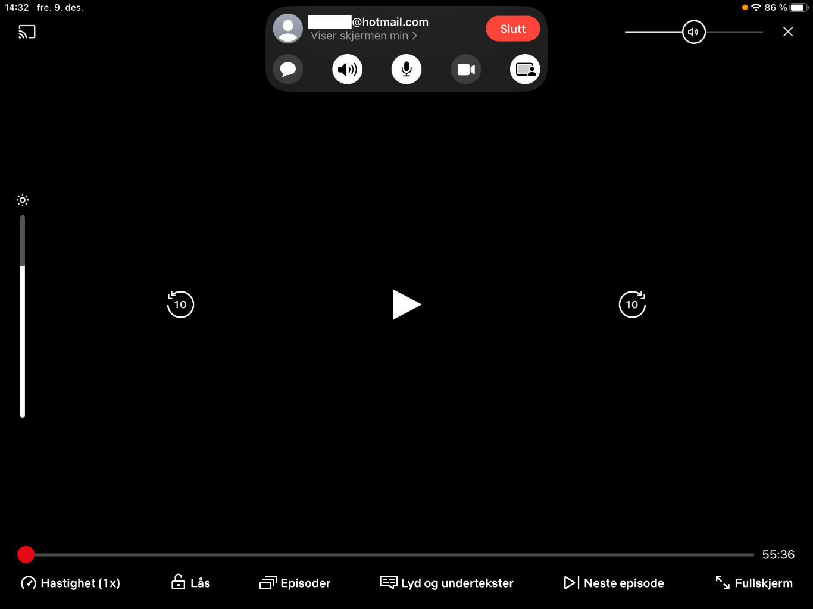
Skjermdeling av Netflix i Facetime. Sort skjerm for mottaker, men det er lyd av både film og samtalepartner.
Vår test viste at synkroniseringen er god hvis både filmlyden og beskrivelsene kommer fra den samme enheten. Det kan imidlertid bli synkroniseringsproblemer om det blir gjort motsatt: Om den som skal motta synstolkingen deler sin skjerm og spiller av en video på sin enhet (for eksempel fra YouTube, som tillater deling av visuelt innhold på denne måten). Da vil synstolken motta bildet med forsinkelser, og ligge etter i synstolkingen.
Hvis skjermdelingen gjøres av synstolken tilfredsstiller denne funksjonen alle de tekniske kravene vi satte til synstolkingen. Det som likevel gjør løsningen lite aktuell, er at den er rettet inn mot skjermdeling av forhåndsprodusert video, og i liten grad er egnet til live synstolking av for eksempel arrangementer. Derfor er den heller ikke en hensiktsmessig løsning å gå videre med i dette prosjektet. Når det gjelder vurderinger av hvor universelt utformet og brukervennlige videomøteapper som Teams er, henviser vi til de to utredningene:
- KABB: Valg av møteplattform [6]
- Universell utforming av webinarer [7]
Utredningene viser at Teams og Zoom i stor grad har god tilgjengelighet for synshemmede.

Test av SharePlay
I tillegg til at du kan dele skjerm via Facetime, har denne appen en innebygd funksjon som kalles SharePlay. SharePlay er laget for at folk skal kunne både videosamtale og se serier/filmer med god lyd- og bildekvalitet, uten synkroniseringsproblemer og uten å måtte bruke ulike enheter for samtalen og serien. Med SharePlay kan dessuten begge parter velge å pause innholdet når det trengs, og om den ene parten vil se film/serie med undertekster, kan vedkommende gjøre det mens den andre parten har undertekster avslått.
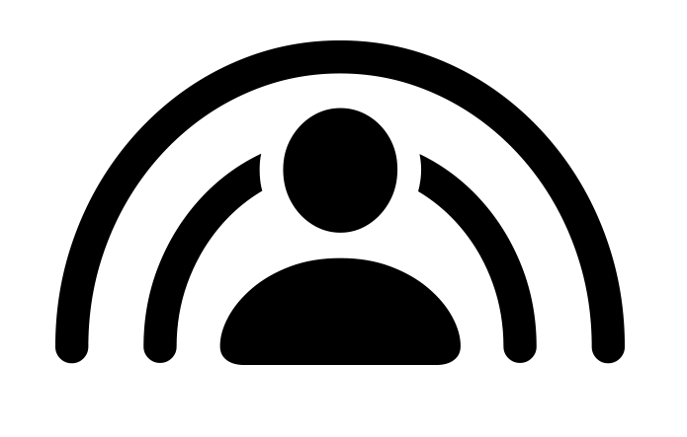
SharePlay fungerer på følgende måte: Du starter en videosamtale i Facetime. Den ene part åpner for eksempel Apple TV+ og starter en serie (her spiller det ingen rolle hvem som starter innholdet, fordi SharePlay synkroniserer innholdet slik at begge parter får det likt på sin enhet). Den som starter innholdet, får spørsmål om vedkommende vil dele dette i Facetime-møtet, og den andre part blir bedt om å godta invitasjonen til å se innholdet. Da vil du kunne se serien/filmen i Facetime, og når en av partene begynner å snakke, vil filmlyden automatisk nedjusteres. Det er med andre ord en automatisk lydmiks av innhold og samtale.
En begrensning i SharePlay-funksjonen er at funksjonen må brukes i kombinasjon med apper som støtter den. Netflix, for eksempel, støtter ikke funksjonen. Det gjør heller ikke TV 2 Play, NRK TV eller andre norske strømmetjenester. HBO Max er listet opp blant appene som støtter funksjonen, men da vi testet dette fikk vi melding om at det gjaldt bare for amerikanske abonnenter. Dermed fungerer altså ikke HBO Max sammen med SharePlay i Norge enn så lenge. Dette kan også være tilfelle med apper som Disney+, Paramount og så videre, men dette prioriterte vi ikke å teste fordi vi underveis i testen vurderte at funksjonen hadde begrenset verdi. Funksjonen betinger nemlig også at du bruker Apple-produkter ettersom Facetime ikke er tilgjengelig for eksempelvis Android-brukere. Facetime, og dermed også SharePlay, er altså et Apple-produkt, og sammen med et annet Apple-produkt som Apple TV+, fungerer funksjonen fint.
En annen begrensende faktor er at begge parter må ha abonnement på tjenesten man strømmer fra. Skal du for eksempel se en film som krever abonnement på Apple TV+, må begge parter ha Apple TV+-abonnement. Summen av alle disse begrensningene gjør løsningen uaktuell å gå videre med i dette prosjektet. I tillegg er funksjonen SharePlay i likhet med andre skjermdelingsløsninger rettet inn mot forhåndsprodusert innhold, og den kan ikke brukes til live synstolking av for eksempel arrangementer. Til tross for at SharePlay oppfyller alle de tekniske kravene vi satte til synstolkingen, er den derfor lite egnet. Ettersom funksjonen ikke er aktuell å gå videre med, har vi ikke gjort noen systematisk test av hvor universelt utformet og brukervennlig den er, men vårt inntrykk er at den fungerer å bruke for synshemmede.

Test av Google Meet
Google Meet (før kalt Google Duo) er Google sin videomøte-app. Den har en SharePlay-lignende funksjon som skal støttes av YouTube. Da vi testet dette på to ulike iOS-enheter, viste det seg at YouTube-støtten bare fungerte på Android-enheter. Den ene part må dessuten være YouTube Premium-abonnent for at dette skal fungere. Vi har ikke gjennomført test med YouTube Premium på Android-enheter.
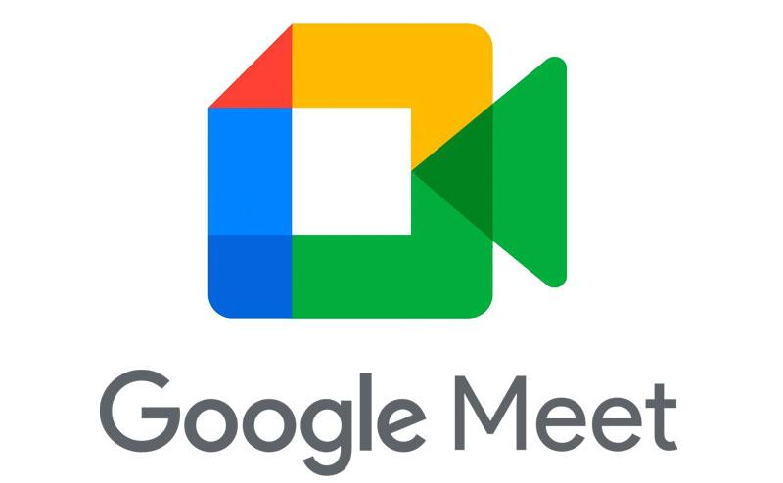
Vi testet derimot med skjermdeling som i Facetime og Teams. Men i motsetning til de to nevnte appene, fant vi ikke ut hvordan lyd kunne deles via Google Meet. Dermed ble det med visuell deling uten lyd, noe som ikke egner seg for formålet. Vi avsluttet derfor testen ganske raskt fordi vi tidlig fant ut at denne løsningen var uaktuell å gå videre med i prosjektet.

Test av Teams og Zoom i kombinasjon
I testen simulerte vi en situasjon der Teams ble brukt til avspilling av lyden fra arrangementet, og Zoom ble brukt til avspillingen av synstolkingen. Testen viste at synkroniseringen av lyden fra det simulerte arrangementet og lyden fra synstolkingen var god. Løsningen gjør det mulig for synstolken å delta eksternt, og brukeren kan enten være fysisk til stede eller delta eksternt. Alle de tekniske kravene til løsningen er dermed oppfylt. Slik vi også har vist til tidligere, dokumenterer to utredninger [6], [7] at Teams og Zoom har god tilgjengelighet for synshemmede. Løsningen vurderes derfor som egnet for å tilby ekstern synstolking.
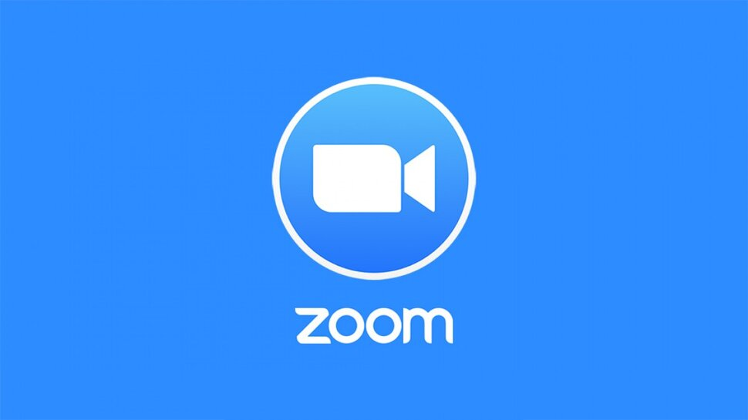
Likevel vurderes løsningen som mindre egnet enn løsningen med OBS Studio kombinert med VDO.ninja. Dette skyldes flere forhold:
- Både Teams og Zoom krever betalte lisenser (Zoom for mer enn 40 minutters bruk). Riktig nok er det tilstrekkelig at synstolken har gyldige lisenser. Brukeren kan få en lenke til å delta ved hjelp av sin nettleser uten kostnader.
- To applikasjoner må brukes samtidig. I de tilfellene der brukeren er fysisk til stede, er det imidlertid tilstrekkelig at brukeren kun benytter én av dem, mens synstolken alltid må bruke begge to.
- Selv om både Zoom og Teams er tilgjengelige, har påloggingen for begge møteappene flere trinn enn i løsningen med OBS Studio i kombinasjon med VDO.ninja. Derfor krever Zoom og Teams en noe høyere brukerkompetanse.
Kombinasjonen av utgifter til lisenser, utfordringene med å bruke to apper samtidig og kravet til en noe høyere brukerkompetanse, gjør altså at vi valgte å ikke gå videre med denne løsningen i prosjektet.

Oppsummering og videre framdrift
Totalt sett vurderer vi OBS Studio i kombinasjon med VDO.ninja som den løsningen som på best måte tilfredsstiller kravene. Med bakgrunn i testingen anbefaler vi derfor å gå videre med denne løsningen. Løsningen Teams i kombinasjon med Zoom kan også være et godt alternativ, hvis både synstolken og brukerne allerede har erfaring med disse to videomøteappene, og er fortrolig med bruken av dem.
Selv om ekstern synstolking av forhåndsinnspilt innhold i utgangspunktet faller utenfor hovedsøkelyset i dette prosjektet, valgte vi likevel å teste løsninger som er aktuelle for dette formålet. Dette fordi vi ønsket å få fram hele bredden av hva som er mulig å få til av ekstern synstolking. Skjermdeling peker seg ut som den mest aktuelle løsningen for å tilby ekstern synstolking av forhåndsinnspilt innhold.
Neste steg i prosjektet er å videreutvikle løsningen med OBS Studio i kombinasjon med VDO.ninja til en SmartTolk-tjeneste. Som et ledd i denne videreutviklingen vil vi brukerteste løsningen på ulike arrangementer. På grunnlag av funnene i utprøvingen vil tjenesten deretter bli revidert og endelig utformet.

Referanser
[1] EUs web direktiv (WAD)
https://www.uutilsynet.no/webdirektivet-wad/oppdatert-regelverk-som-folgje-av-webdirektivet-wad-er-no-klart/1124
[2] Kunnskapsinnsamling SmartTolk
http://www.medialt.no/dokumenter-og-lenker/1461.aspx
[3] WCAG 2.1-standarden
https://www.uutilsynet.no/fremtidig-regelverk/wcag-21-standarden/140
[4] Non-text Content
https://wcag.com/authors/1-1-1-non-text-content/
[5] OBS Closed Captions Plugin
https://github.com/ratwithacompiler/OBS-captions-plugin
[6] Morten Tollefsen
KABB: Valg av møteplattform, MediaLT, mars 2020. Se også Youtube video: https://www.youtube.com/watch?v=YyDaD9gHnrc
[7] Universell utforming av webinarer
https://www.universell.no/uuwebinar/

